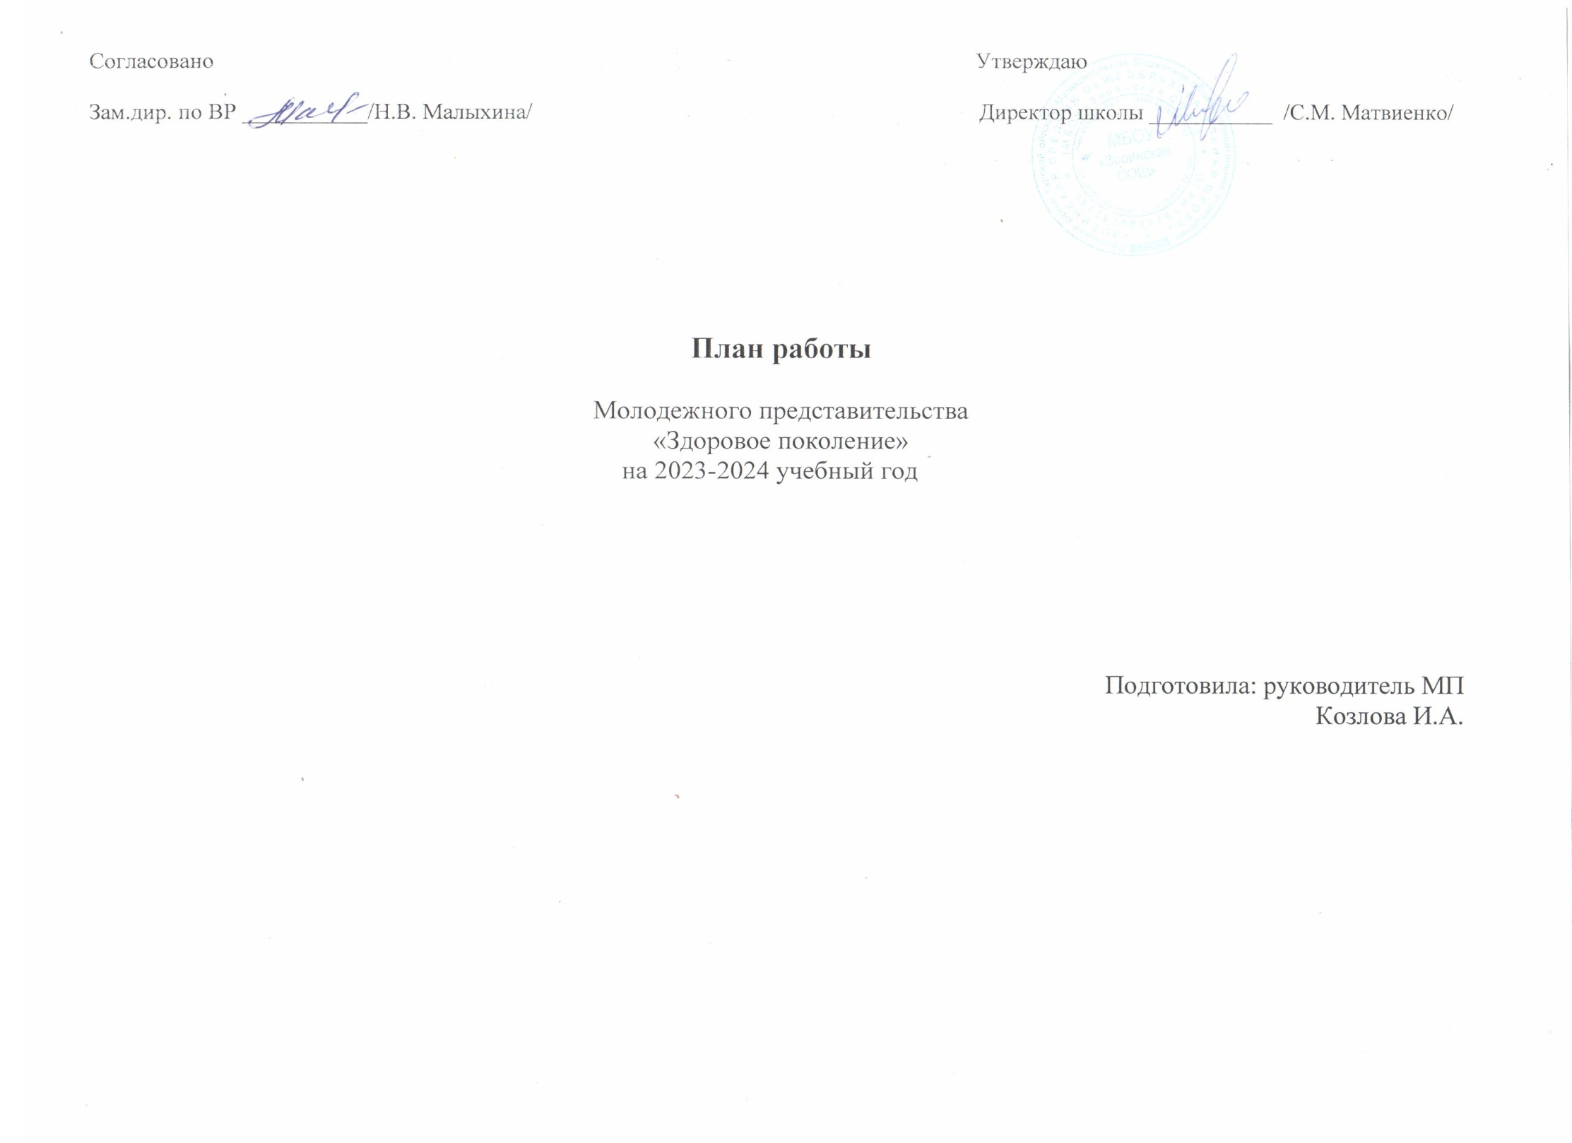

№ | Направления работы | Сроки выполнения |  | Ответственный
Работа МП «Здоровое поколение»
1. | Распределение обязанностей и планирование работы МП  на 2023-2024 учебный год | Сентябрь |  |  | Руководитель МП
2. | «День солидарности в борьбе с терроризмом» («Вместе против фашизма») | Сентябрь |  |  | Организационный отдел МП
3. | Акция «Безопасная дорога». | Сентябрь |  |  | Информационно- пропаганд. служба
4. | Подвижные игры на свежем воздухе в группе продленного дня | Октябрь |  |  | Организационный отдел МП
5. | «Безопасные каникулы» (раздача памяток) | Октябрь |  |  | Информационно- пропаганд. служба
6. | Акция « Никотин- враг здоровью» | Ноябрь |  |  | Информационно- пропаганд. служба
7. | Мониторинг обучающихся по проблеме интернетзависимости. | Ноябрь |  |  | Информационно- пропаганд. служба
8. | Антинаркотическая акция «Сообщи, где торгуют смертью», «Мы выбираем жизнь без наркотиков» | Ноябрь |  |  | Организационный отдел МП
9. | Подготовка фото и видеоматериалов для оформления ученического стенда | В течение года |  |  | Организационный отдел МП
10. | Участие в дружеских соревнованиях по волейболу, футболу, баскетболу | Декабрь |  |  | Организационный отдел МП
11. | День чая | Декабрь |  |  | Организационный отдел МП
12. | «Зимние забавы» (подвижные игры на свежем воздухе) | Январь |  |  | Служба по работе с фото и видеоматериалами
13. | Город Герой – Ленинград (80 лет –снятия Блокады),(подвиг ленинградцев (артистов, музыкантов, композиторов, писателей), Международный день памяти жертв Холокоста (беседа) | Январь |  |  | Организационный отдел МП
14. | Экскурсия «Школьный Уголок Славы» (Воины интернационалисты  с. Зорино) | Февраль |  |  | Информационно-пропагандистская служба МП
15. | Акция «Доброе дело» (Оказание шефской помощи ветеранам пед. труда по уборке снега) | Февраль |  |  | Организационный отдел МП
16. | День Защитника Отечества (оформление фотозоны) | Февраль |  |  | Организационный отдел МП
17. | Акция «День белого цветка» | Март |  |  | Информационно-пропагандистская служба
18. | Природное достояние России. День леса в России. | Март |  |  | Информационно-пропагандистская служба МП
19. | День Здоровья.  Изготовление буклетов «Правильное питание – залог здоровья» | Апрель |  |  | Информационно-пропагандистская служба МП
20. | День Земли (оформление тематического стенда) | Апрель |  |  | Информационно-пропагандистская служба МП
21. | День космонавтики (фотовыставка «Космические станции», просмотр роликов «Освоение космоса |  |  |  | Информационно-пропагандистская служба МП
22. | «Зеленый патруль» (посадка деревьев и декоративных кустарников, уход за зелеными насаждениями) | Апрель |  |  | Организационный отдел МП
23. | «Без срока давности…» (сбор информации об участниках ВОВ, СВО, детях войны, тружениках тыла) | В течение года |  |  | Организационный отдел МП
24. | Час в музее «Учителя ветераны педагогического труда» | Май |  |  | Организационный отдел МП
25. | День Детских организаций России. | Май |  |  | Служба по работе с фото и видеоматериалами
26. | Выпуск тематических стенгазет и плакатов | В течение года |  |  | Служба по работе с фото и видеоматериалами
27. | Отбор вопросов правовой тематики к инспекторам ПДН | В течение года |  |  | Информационно-пропагандистская служба МП
28. | Итоговое заседание МП | Май |  |  | Лидер МП, руководитель МП
Мероприятия руководителя МП для членов МП
1. | Выборы состава МП и планирование работы на 2023– 2024 учебный год |  | Сентябрь |  |  | Зам. дир. по ВР Малыхина Н.В.  Руководитель МП Козлова И.А.
2. | Знакомство членов МП с Положением о работе МП |  | Сентябрь |  |  | Руководитель МП Козлова И.А
3. | Подбор необходимой литературы, интернет - материалов по работе МП |  | В течение года |  |  | Руководитель МП Козлова И.А
4. | Координация работы МП с планом ВР школы |  | В течение года |  |  | Зам. директора по ВР Малыхина Н.В.  Руководитель МП Козлова И.А
5. | Привлечение МП к участию в школьных конкурсах и проектах |  | В течение года |  |  | Руководитель МП Козлова И.А
6. | Годовой отчёт о проделанной работе МП |  | Май |  |  | Руководитель МП Козлова И.А
7. | Анализ работы МП и постановка задач на следующий учебный год |  | Июнь |  |  | Руководитель МП Козлова И.А

